本视频讲述了交易执行的核心逻辑与实战案例解析，重点围绕交易纪律、盈亏比计算、止损设置、盘前盘中盘后操作流程、交易心态调整等方面展开，通过多个具体股票案例演示了如何在实际操作中应用“少妇战法”进行短线交易，强调纪律性、执行力和认知转变的重要性。
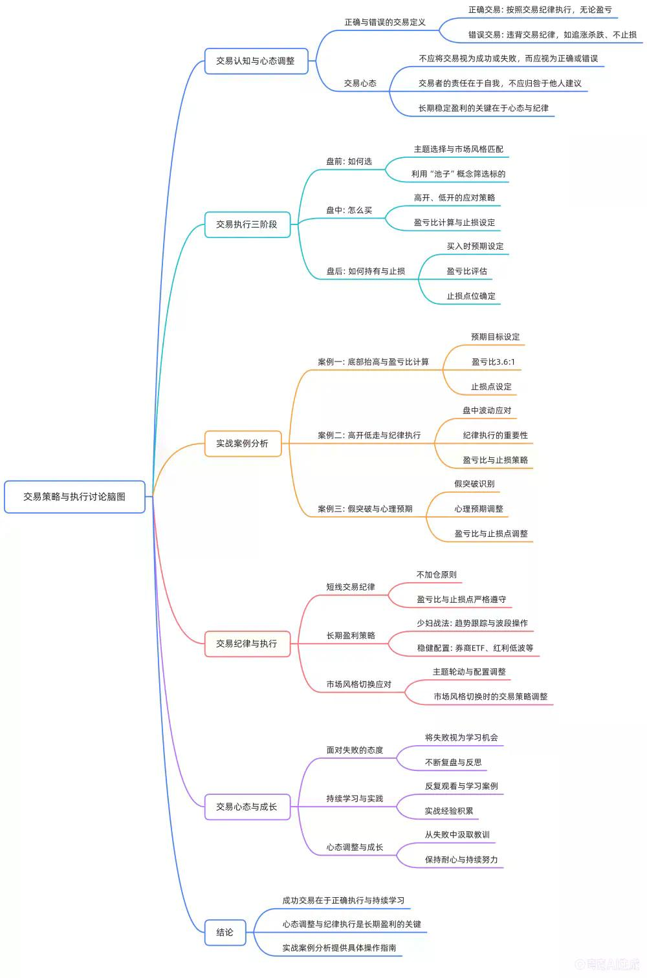

主旨概述
- 核心观点
交易的核心在于执行纪律，而非选股本身。
盈亏比、止损位、买入预期是交易前必须明确的三个要素。
交易不存在“成功”或“失败”，只有“正确”或“错误”的执行。

交易认知与纪律
- 交易纪律的重要性
  - 亏损的交易 = 未按纪律执行的交易。
  - 盈利的交易 = 按纪律执行，即使亏损也属于正确交易。
- 盈亏比标准
  - 短线盈亏比建议不低于3:1，2.5:1勉强可接受。
- 止损设置原则
  - 以买入前设定的止损位为准，盘中不因情绪波动改变。
- 交易节奏
  - 分为盘前（选股）、盘中（买卖）、盘后（持有与止损）三个阶段。

案例一：某票B1买入与执行
- 买入预期
  - 预期目标：前高附近（约48元）。
  - 当前收盘价：38元。
- 盈亏比计算
  - 止损位：37元（下行1元）。
  - 上行目标：48元（上行10元）。
  - 盈亏比：10:1。
- 止损设置
  - 前低37元 + 次日K线最低价，止损幅度约3%-5%。
- 盘中执行
  - 次日高开1.5%，盘中冲高涨停，持仓不动。
- 盘后处理
  - 涨停后次日盘中杀跌至接近止损位，仍按原计划持有。
  - 第三天小幅低开后放量拉起，继续持有。

案例二：某票B1突破与执行
- 技术形态
  - 底部抬高 + 三角形整理 + 缩量5天。
- 买入预期
  - 目标价：10.67元（前高）或突破后更高。
- 盈亏比计算
  - 止损位：8.7元（下行0.6元）。
  - 上行目标：10.7元（上行1.35元）。
  - 盈亏比：2.25:1。
- 止损设置
  - 8.7元，未破位继续持有。
- 盘中执行
  - 次日平开后冲高，加仓。
  - 第三天缩量回调，未破止损位继续持有。
- 盘后处理
  - 第四天高开4.5%涨停，浮盈可观。

案例三：某票B1与突破预期
- 技术形态
  - 价格缩量回调至10元以下，形成底部支撑。
- 买入预期
  - 目标价：60元（前高）。
  - 当前收盘价：50.9元。
- 盈亏比计算
  - 止损位：48.5元（下行2.4元）。
  - 上行目标：60元（上行9.1元）。
  - 盈亏比：3.6:1。
- 止损设置
  - 48.5元，未破位继续持有。
- 盘中执行
  - 次日高开3%，盘中快速拉升，主仓建仓。
  - 次日盘中冲高5.87%，未止盈，继续持有。
- 盘后处理
  - 第二天跳空高开冲涨停，部分减仓。
  - 后续继续观察BBI线支撑。

案例四：某票B2突破与执行
- 技术形态
  - 头肩底形态 + 颈线位突破。
- 买入预期
  - 目标价：17元（颈线突破后空间）。
  - 当前收盘价：13.48元。
- 盈亏比计算
  - 止损位：12.7元（下行0.78元）。
  - 上行目标：17元（上行3.52元）。
  - 盈亏比：4.5:1。
- 止损设置
  - 12.7元，未破位继续持有。
- 盘中执行
  - 次日高开1%，盘中冲高3.27%，加仓。
  - 第三天缩量阴线，未破位继续持有。
- 盘后处理
  - 第四天收阴，浮亏1.86%，仍按纪律持有。
  - 等待突破确认或破位止损。

交易执行三要素总结
- 买入预期
  - 明确目标价位与技术支撑位。
- 盈亏比判断
  - 短线盈亏比需达到3:1以上。
- 止损设置
  - 严格设定止损点，盘中不因情绪波动更改。

交易心态与纪律
- 交易纪律优先于盈亏结果
  - 正确交易 ≠ 盈利交易。
  - 错误交易 ≠ 亏损交易。
- 心态管理
  - 每笔交易都可能亏损，但整体纪律执行带来正收益。
  - 短线交易不加仓，除非趋势明确。
- 反复练习与复盘
  - 交易如踢球，需反复练习形成肌肉记忆。
  - 每次交易后复盘盈亏比、执行情况、心态变化。

总结与建议
- 交易是纪律的执行，不是预测的正确
  - 交易者应专注于纪律执行，而非预测市场。
- 盈亏比决定是否值得交易
  - 不以“涨多少”为判断依据，而以“盈亏比是否划算”为准。
- 止损是交易的起点，不是终点
  - 止损是交易纪律的体现，而非失败标志。
- 反复练习，提升执行力
  - 多做模拟交易，提升执行力与心理承受力。
  - 每次交易后总结，形成稳定交易系统。

（内容由AI生成）

